**USER MANUAL**

**MODUL ACCOUNTING**

**CAPELLA ERP INDONESIA**



CV. Prisma Data Abadi

Ruko Taman Harapan Baru

Jalan Taman Harapan Baru Utara Blok N no 6, Bekasi 17131

Telepon: 62-21-90488878

Website www.prismadataabadi.com

|  |  |
| --- | --- |
| **Disusun:** | |
| Nama : Septy Dwi Sulistyowati  Jabatan : Technical Writer | Tanggal: 1/03/2013  (Eki Hartari) |
| Nama : Romy Andre  Jabatan : Project & Analyst Head | Tanggal: 1/03/2013  (Romy Andre) |

Pendahuluan

1. **Tujuan**

Modul accounting digunakan untuk mengelola data akuntansi Capella ERP Indonesia, dimana akuntansi menjadi ujung tanduk dari seluruh transaksi yang ada sebelumnya. User dapat masuk ke modul Accountingdengan catatan sudah didaftarkan dan diberikan otorisasi.

1. **Halaman Utama**

Halaman awal yang muncul pada Capella ERP Indonesia tampak seperti gambar dibawah ini.

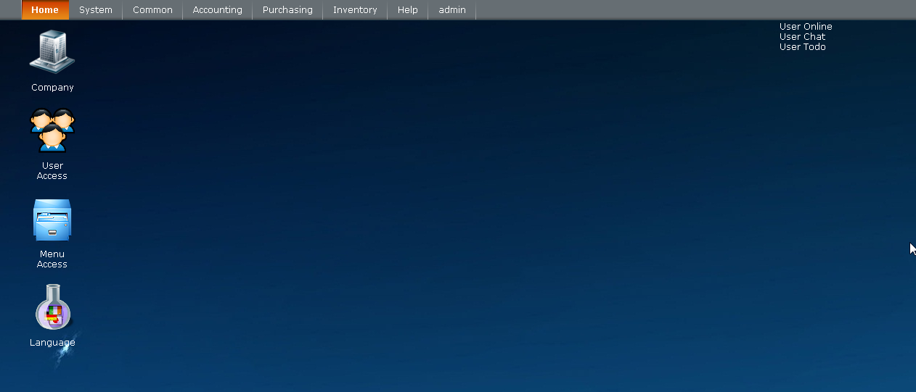

Gambar 1. Halaman awal aplikasi

Menu Modul *Accounting* terdiri sub modul, yakni:

1. Accounting Period
2. Account Type
3. Payment Method
4. Tax
5. Chart of Account
6. Account Payable
   1. Invoice From Supplier
   2. Invoice From Supplier List
7. Account Receivable
   1. *Invoice To Customer*
   2. *Invoice To Customer List*
8. Cash / Bank Receivable
   1. Cash / Bank Receivable
   2. Cash / Bank Receivable List
9. Cash / Bank Payment
   1. Cash / Bank Payment
   2. Cash / Bank Payment List
10. General Journal
    1. *General Journal*
    2. *General Journal List*
11. Reports
    1. *General Ledger*
    2. Balance Sheet (Neraca)
    3. *Profit Loss (Laba Rugi)*

PETUNJUK PENGGUNAAN

# Accounting Period

Modul Accounting Period digunakan untuk mendaftarkan periode akunting.

Untuk membuka modul Accounting Period, pengguna dapat melakukan langkah berikut ini :

1. Pilih modul Accounting pada menu bar aplikasi
2. Klik Accounting Period
3. Maka akan tampilan seperti berikut :

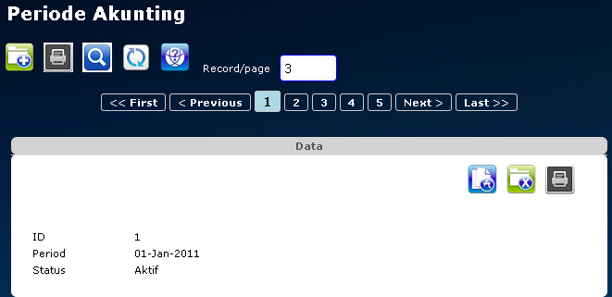

## Membuat Data Baru

Untuk membuat data, maka langkah yang dilakukan :

1. Klik icon 
2. Tunggu hingga keluar tampilan

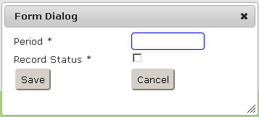

1. Masukan data sesuai ketentuan

|  |  |  |
| --- | --- | --- |
| **Field** | **Keterangan** | **R / O** |
| Period | Periode akuntansi | R |
| Record Status | Status data, aktif atau tidak | R |

Keterangan :

R : Required, field yang dibutuhkan

O : Optional, field yang tidak terlalu dibutuhkan

1. klik save
2. tunggu hingga keluar tampilan



## Mengedit Data

Untuk mengedit data, maka langkah yang dilakukan :

1. Klik icon  di bagian data yang ingin diedit
2. Tunggu hingga keluar tampilan



1. Masukan data sesuai ketentuan

|  |  |  |
| --- | --- | --- |
| **Field** | **Keterangan** | **R / O** |
| Period | Periode akuntansi | R |
| Record Status | Status data, aktif atau tidak | R |

Keterangan :

R : Required, field yang dibutuhkan

O : Optional, field yang tidak terlalu dibutuhkan

1. klik save
2. tunggu hingga keluar tampilan



## Print Data List

Untuk mencetak data, maka langkah yang dilakukan :

1. Klik icon  di deretan toolbar dibawah header
2. Tunggu hingga keluar tampilan

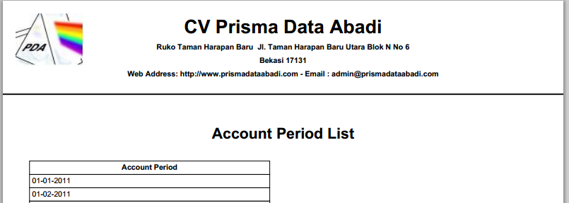

1. Jika ingin mencetak, arahkan kursor ke kanan bawah
2. Tunggu hingga keluar tampilan



1. Klik gambar print untuk mencetak
2. Pilih jenis print, dan klik ok

## Print Data

Untuk mencetak data, maka langkah yang dilakukan :

1. Klik icon  di deretan toolbar di bagian grid
2. Tunggu hingga keluar tampilan



1. Jika ingin mencetak, arahkan kursor ke kanan bawah
2. Tunggu hingga keluar tampilan



1. Klik gambar print untuk mencetak
2. Pilih jenis print, dan klik ok

## Mencari Data

Untuk mencari data, maka langkah yang dilakukan :

1. Klik search 
2. Tunggu hingga keluar tampilan

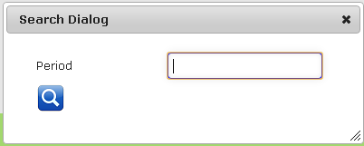

1. Masukkan data yang ingin dicari berdasarkan kriteria yang telah ditentukan
2. Klik icon 
3. Tunggu hingga sistem mencari data

## Merefresh Data

Untuk merefresh data, maka langkah yang dilakukan :

1. Klik icon 
2. Tunggu hingga sistem melakukan refresh data

## Mencari Bantuan

Untuk mencari bantuan, maka langkah yang dilakukan :

1. Klik icon 
2. Tunggu hingga keluar tampilan

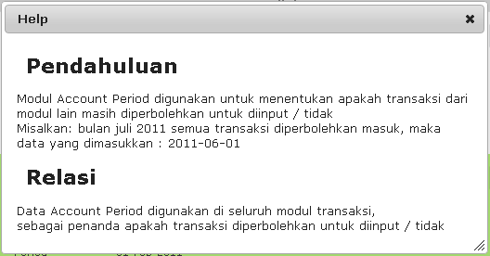

# Account Type

Modul Account Type digunakan untuk mendaftarkan jenis akunting.

Untuk membuka modul Account Type, pengguna dapat melakukan langkah berikut ini :

1. Pilih modul Accounting pada menu bar aplikasi
2. Klik Account Type
3. Maka akan tampilan seperti berikut :

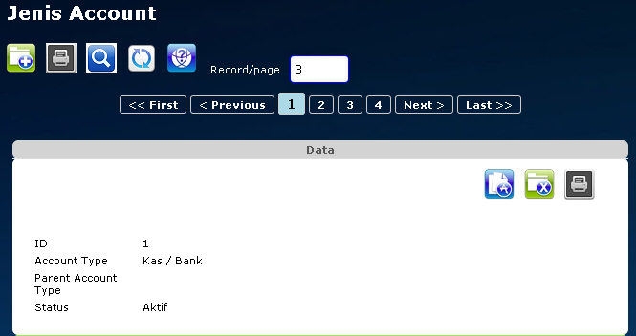

## Membuat Data Baru

Untuk membuat data, maka langkah yang dilakukan :

1. Klik icon 
2. Tunggu hingga keluar tampilan

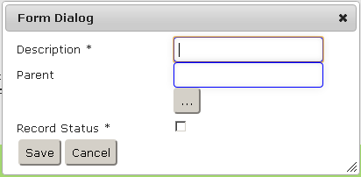

1. Masukan data sesuai ketentuan

|  |  |  |
| --- | --- | --- |
| **Field** | **Keterangan** | **R / O** |
| Description | Keterangan | R |
| Parent | Induk dari jenis akun | O |
| Record Status | Status data, aktif atau tidak | R |

Keterangan :

R : Required, field yang dibutuhkan

O : Optional, field yang tidak terlalu dibutuhkan

1. klik save
2. tunggu hingga keluar tampilan



## Mengedit Data

Untuk mengedit data, maka langkah yang dilakukan :

1. Klik icon  di bagian data yang ingin diedit
2. Tunggu hingga keluar tampilan



1. Masukan data sesuai ketentuan

|  |  |  |
| --- | --- | --- |
| **Field** | **Keterangan** | **R / O** |
| Description | Keterangan | R |
| Parent | Induk dari jenis akun | O |
| Record Status | Status data, aktif atau tidak | R |

Keterangan :

R : Required, field yang dibutuhkan

O : Optional, field yang tidak terlalu dibutuhkan

1. klik save
2. tunggu hingga keluar tampilan



## Print Data List

Untuk mencetak data, maka langkah yang dilakukan :

1. Klik icon  di deretan toolbar dibawah header
2. Tunggu hingga keluar tampilan

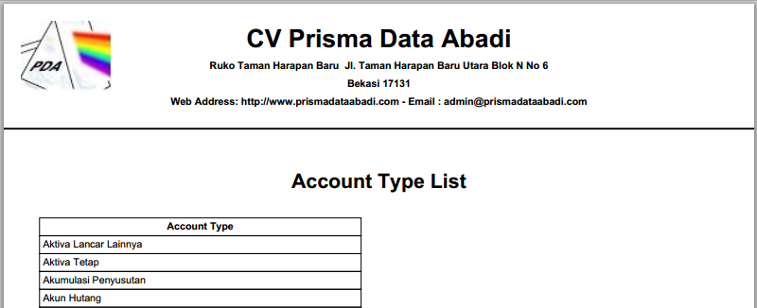

1. Jika ingin mencetak, arahkan kursor ke kanan bawah
2. Tunggu hingga keluar tampilan



1. Klik gambar print untuk mencetak
2. Pilih jenis print, dan klik ok

## Print Data

Untuk mencetak data, maka langkah yang dilakukan :

1. Klik icon  di deretan toolbar di bagian grid
2. Tunggu hingga keluar tampilan



1. Jika ingin mencetak, arahkan kursor ke kanan bawah
2. Tunggu hingga keluar tampilan



1. Klik gambar print untuk mencetak
2. Pilih jenis print, dan klik ok

## Mencari Data

Untuk mencari data, maka langkah yang dilakukan :

1. Klik search 
2. Tunggu hingga keluar tampilan

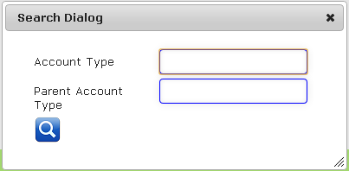

1. Masukkan data yang ingin dicari berdasarkan kriteria yang telah ditentukan
2. Klik icon 
3. Tunggu hingga sistem mencari data

## Merefresh Data

Untuk merefresh data, maka langkah yang dilakukan :

1. Klik icon 
2. Tunggu hingga sistem melakukan refresh data

## Mencari Bantuan

Untuk mencari bantuan, maka langkah yang dilakukan :

1. Klik icon 
2. Tunggu hingga keluar tampilan

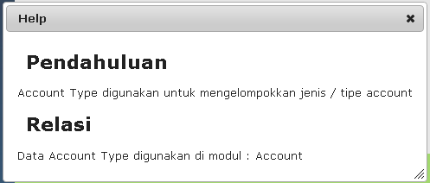

# Payment Method

Modul Payment Method digunakan untuk mendaftarkan metode pembayaran.

Untuk membuka modul Payment Method, pengguna dapat melakukan langkah berikut ini :

1. Pilih modul Accounting pada menu bar aplikasi
2. Klik Payment Method
3. Maka akan tampilan seperti berikut :

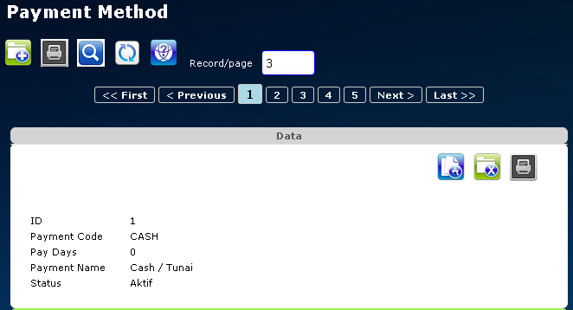

## Membuat Data Baru

Untuk membuat data, maka langkah yang dilakukan :

1. Klik icon 
2. Tunggu hingga keluar tampilan

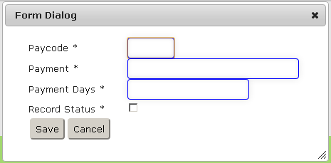

1. Masukan data sesuai ketentuan

|  |  |  |
| --- | --- | --- |
| **Field** | **Keterangan** | **R / O** |
| Paycode | Kode Metode Pembayaran | R |
| Payment | Nama Metode Pembyaran | R |
| Payment Days | Jangka waktu metode pembayaran | R |
| Record Status | Status data, aktif atau tidak | R |

Keterangan :

R : Required, field yang dibutuhkan

O : Optional, field yang tidak terlalu dibutuhkan

1. klik save
2. tunggu hingga keluar tampilan



## Mengedit Data

Untuk mengedit data, maka langkah yang dilakukan :

1. Klik icon  di bagian data yang ingin diedit
2. Tunggu hingga keluar tampilan



1. Masukan data sesuai ketentuan

|  |  |  |
| --- | --- | --- |
| **Field** | **Keterangan** | **R / O** |
| Paycode | Kode Metode Pembayaran | R |
| Payment | Nama Metode Pembyaran | R |
| Payment Days | Jangka waktu metode pembayaran | R |
| Record Status | Status data, aktif atau tidak | R |

Keterangan :

R : Required, field yang dibutuhkan

O : Optional, field yang tidak terlalu dibutuhkan

1. klik save
2. tunggu hingga keluar tampilan



## Print Data List

Untuk mencetak data, maka langkah yang dilakukan :

1. Klik icon  di deretan toolbar dibawah header
2. Tunggu hingga keluar tampilan

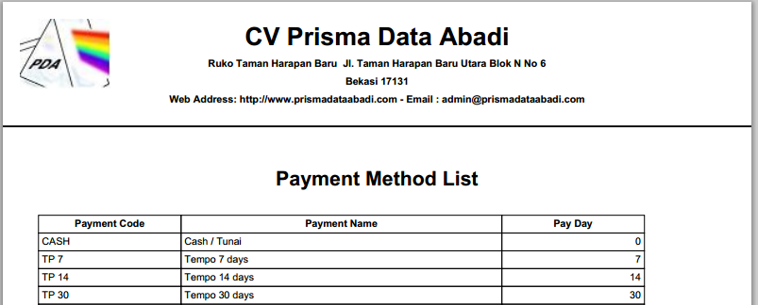

1. Jika ingin mencetak, arahkan kursor ke kanan bawah
2. Tunggu hingga keluar tampilan



1. Klik gambar print untuk mencetak
2. Pilih jenis print, dan klik ok

## Print Data

Untuk mencetak data, maka langkah yang dilakukan :

1. Klik icon  di deretan toolbar di bagian grid
2. Tunggu hingga keluar tampilan



1. Jika ingin mencetak, arahkan kursor ke kanan bawah
2. Tunggu hingga keluar tampilan



1. Klik gambar print untuk mencetak
2. Pilih jenis print, dan klik ok

## Mencari Data

Untuk mencari data, maka langkah yang dilakukan :

1. Klik search 
2. Tunggu hingga keluar tampilan

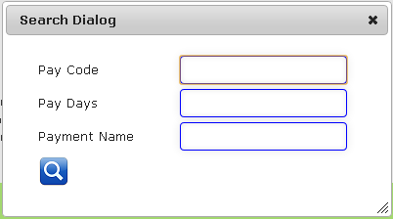

1. Masukkan data yang ingin dicari berdasarkan kriteria yang telah ditentukan
2. Klik icon 
3. Tunggu hingga sistem mencari data

## Merefresh Data

Untuk merefresh data, maka langkah yang dilakukan :

1. Klik icon 
2. Tunggu hingga sistem melakukan refresh data

## Mencari Bantuan

Untuk mencari bantuan, maka langkah yang dilakukan :

1. Klik icon 
2. Tunggu hingga keluar tampilan

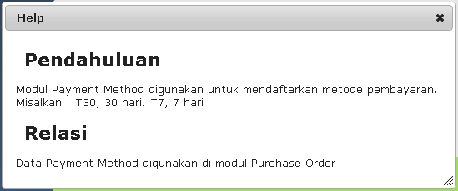

# Tax

Modul Tax digunakan untuk mendaftarkan pajak.

Untuk membuka modul Tax, pengguna dapat melakukan langkah berikut ini :

1. Pilih modul Accounting pada menu bar aplikasi
2. Klik Tax
3. Maka akan tampilan seperti berikut :

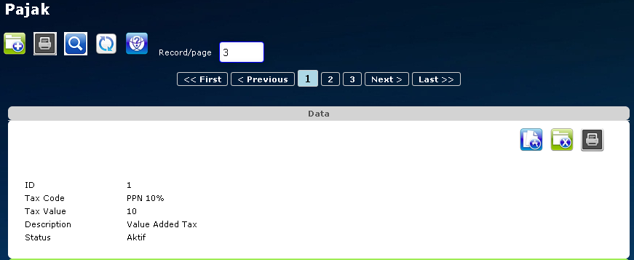

## Membuat Data Baru

Untuk membuat data, maka langkah yang dilakukan :

1. Klik icon 
2. Tunggu hingga keluar tampilan

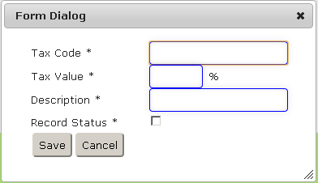

1. Masukan data sesuai ketentuan

|  |  |  |
| --- | --- | --- |
| **Field** | **Keterangan** | **R / O** |
| Tax Code | Kode Pajak | R |
| Tax Value | Nilai Pajak, dalam persen | R |
| Description | Keterangan Pajak | R |
| Record Status | Status data, aktif atau tidak | R |

Keterangan :

R : Required, field yang dibutuhkan

O : Optional, field yang tidak terlalu dibutuhkan

1. klik save
2. tunggu hingga keluar tampilan



## Mengedit Data

Untuk mengedit data, maka langkah yang dilakukan :

1. Klik icon  di bagian data yang ingin diedit
2. Tunggu hingga keluar tampilan



1. Masukan data sesuai ketentuan

|  |  |  |
| --- | --- | --- |
| **Field** | **Keterangan** | **R / O** |
| Tax Code | Kode Pajak | R |
| Tax Value | Nilai Pajak, dalam persen | R |
| Description | Keterangan Pajak | R |
| Record Status | Status data, aktif atau tidak | R |

Keterangan :

R : Required, field yang dibutuhkan

O : Optional, field yang tidak terlalu dibutuhkan

1. klik save
2. tunggu hingga keluar tampilan



## Print Data List

Untuk mencetak data, maka langkah yang dilakukan :

1. Klik icon  di deretan toolbar dibawah header
2. Tunggu hingga keluar tampilan

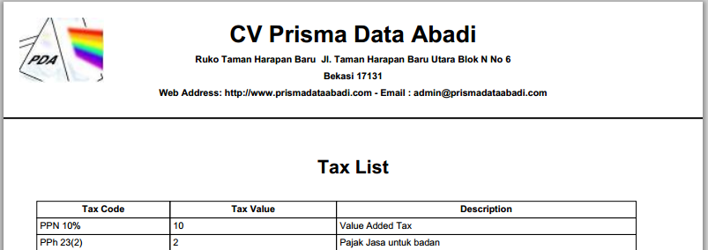

1. Jika ingin mencetak, arahkan kursor ke kanan bawah
2. Tunggu hingga keluar tampilan



1. Klik gambar print untuk mencetak
2. Pilih jenis print, dan klik ok

## Print Data

Untuk mencetak data, maka langkah yang dilakukan :

1. Klik icon  di deretan toolbar di bagian grid
2. Tunggu hingga keluar tampilan



1. Jika ingin mencetak, arahkan kursor ke kanan bawah
2. Tunggu hingga keluar tampilan



1. Klik gambar print untuk mencetak
2. Pilih jenis print, dan klik ok

## Mencari Data

Untuk mencari data, maka langkah yang dilakukan :

1. Klik search 
2. Tunggu hingga keluar tampilan

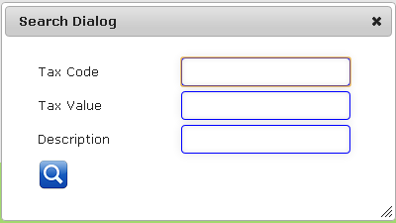

1. Masukkan data yang ingin dicari berdasarkan kriteria yang telah ditentukan
2. Klik icon 
3. Tunggu hingga sistem mencari data

## Merefresh Data

Untuk merefresh data, maka langkah yang dilakukan :

1. Klik icon 
2. Tunggu hingga sistem melakukan refresh data

## Mencari Bantuan

Untuk mencari bantuan, maka langkah yang dilakukan :

1. Klik icon 
2. Tunggu hingga keluar tampilan

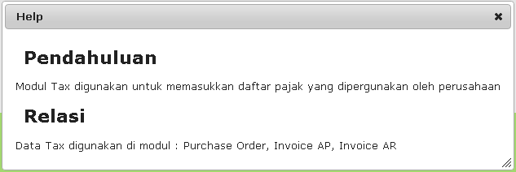

# Chart of Account

Modul Chart of Account digunakan untuk mendaftarkan account.

Untuk membuka modul Chart of Account, pengguna dapat melakukan langkah berikut ini :

1. Pilih modul Accounting pada menu bar aplikasi
2. Klik Chart of Account
3. Maka akan tampilan seperti berikut :

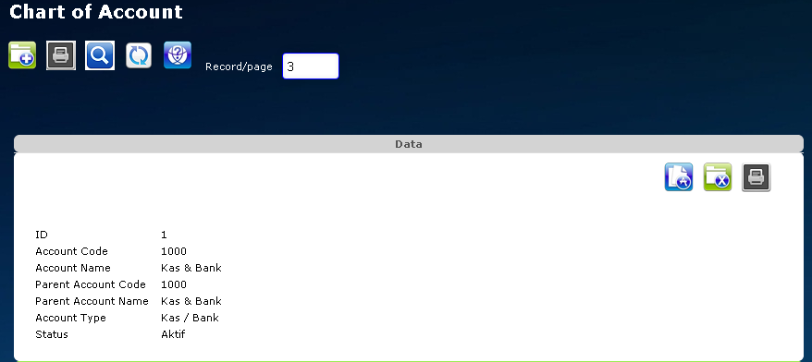

## Membuat Data Baru

Untuk membuat data, maka langkah yang dilakukan :

1. Klik icon 
2. Tunggu hingga keluar tampilan

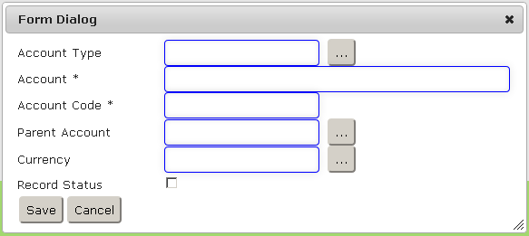

1. Masukan data sesuai ketentuan

|  |  |  |
| --- | --- | --- |
| **Field** | **Keterangan** | **R / O** |
| Account Type | Jenis Akun | R |
| Account | Nama Akun | R |
| Account Code | Kode Akun | R |
| Parent Account | Induk Akun | O |
| Currency | Mata Uang | R |
| Record Status | Status data, aktif atau tidak | R |

Keterangan :

R : Required, field yang dibutuhkan

O : Optional, field yang tidak terlalu dibutuhkan

1. klik save
2. tunggu hingga keluar tampilan



## Mengedit Data

Untuk mengedit data, maka langkah yang dilakukan :

1. Klik icon  di bagian data yang ingin diedit
2. Tunggu hingga keluar tampilan



1. Masukan data sesuai ketentuan

|  |  |  |
| --- | --- | --- |
| **Field** | **Keterangan** | **R / O** |
| Account Type | Jenis Akun | R |
| Account | Nama Akun | R |
| Account Code | Kode Akun | R |
| Parent Account | Induk Akun | O |
| Currency | Mata Uang | R |
| Record Status | Status data, aktif atau tidak | R |

Keterangan :

R : Required, field yang dibutuhkan

O : Optional, field yang tidak terlalu dibutuhkan

1. klik save
2. tunggu hingga keluar tampilan



## Print Data List

Untuk mencetak data, maka langkah yang dilakukan :

1. Klik icon  di deretan toolbar dibawah header
2. Tunggu hingga keluar tampilan

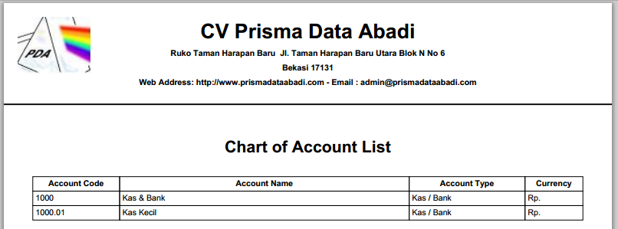

1. Jika ingin mencetak, arahkan kursor ke kanan bawah
2. Tunggu hingga keluar tampilan



1. Klik gambar print untuk mencetak
2. Pilih jenis print, dan klik ok

## Print Data

Untuk mencetak data, maka langkah yang dilakukan :

1. Klik icon  di deretan toolbar di bagian grid
2. Tunggu hingga keluar tampilan



1. Jika ingin mencetak, arahkan kursor ke kanan bawah
2. Tunggu hingga keluar tampilan



1. Klik gambar print untuk mencetak
2. Pilih jenis print, dan klik ok

## Mencari Data

Untuk mencari data, maka langkah yang dilakukan :

1. Klik search 
2. Tunggu hingga keluar tampilan

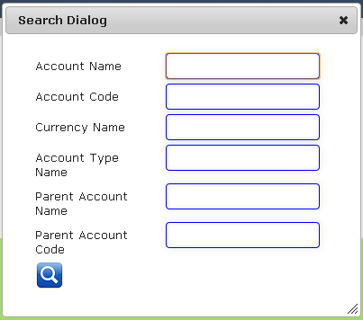

1. Masukkan data yang ingin dicari berdasarkan kriteria yang telah ditentukan
2. Klik icon 
3. Tunggu hingga sistem mencari data

## Merefresh Data

Untuk merefresh data, maka langkah yang dilakukan :

1. Klik icon 
2. Tunggu hingga sistem melakukan refresh data

## Mencari Bantuan

Untuk mencari bantuan, maka langkah yang dilakukan :

1. Klik icon 
2. Tunggu hingga keluar tampilan

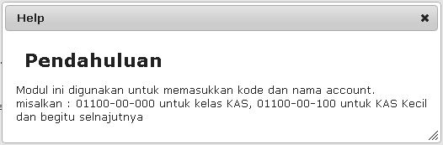

# General Journal

Modul General Journal digunakan untuk mendaftarkan transaksi akuntansi.

Untuk membuka modul General Journal, pengguna dapat melakukan langkah berikut ini :

1. Pilih modul Accounting pada menu bar aplikasi
2. Klik General Journal
3. Maka akan tampilan seperti berikut :

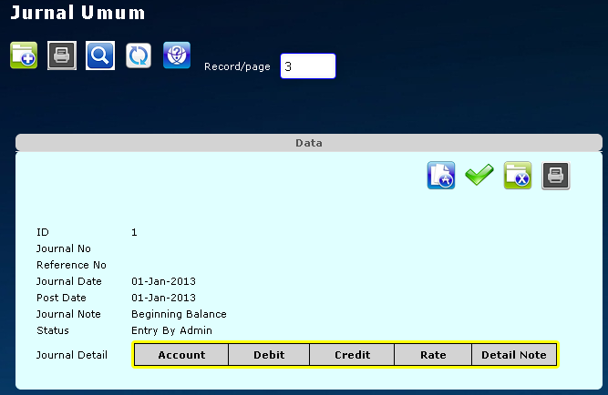

## Membuat Data Baru

Untuk membuat data, maka langkah yang dilakukan :

1. Klik icon 
2. Tunggu hingga keluar tampilan

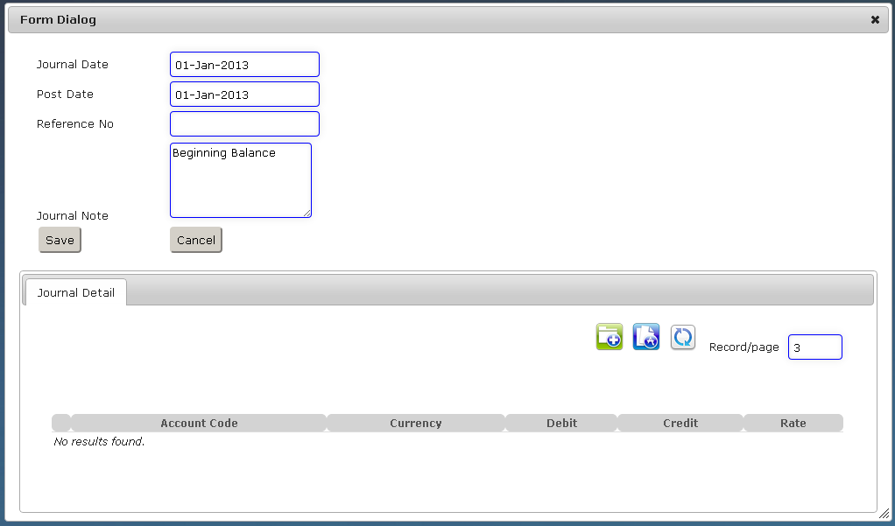

1. Masukan data sesuai ketentuan

|  |  |  |
| --- | --- | --- |
| **Field** | **Keterangan** | **R / O** |
| Journal Date | Tanggal Journal | R |
| Post Date | Tanggal Posting | R |
| Reference No | Nomor Reference | R |
| Journal Note | Catatan Journal | R |

Keterangan :

R : Required, field yang dibutuhkan

O : Optional, field yang tidak terlalu dibutuhkan

### Penambahan Journal Detail

1. Klik icon  di bagian detail
2. Tunggu hingga keluar tampilan

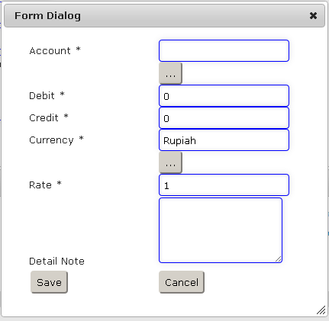

|  |  |  |
| --- | --- | --- |
| **Field** | **Keterangan** | **R / O** |
| Account | Nomor Akun | R |
| Debit | Angka Debit | R |
| Credit | Angka Kredit | R |
| Currency | Mata Uang yang digunakan | R |
| Rate | Rate | R |
| Detail Note | Catatan detail | R |

Keterangan :

R : Required, field yang dibutuhkan

O : Optional, field yang tidak terlalu dibutuhkan

### Update Journal Detail

1. Klik icon  di bagian data yang ingin diedit
2. Tunggu hingga keluar tampilan



|  |  |  |
| --- | --- | --- |
| **Field** | **Keterangan** | **R / O** |
| Account | Nomor Akun | R |
| Debit | Angka Debit | R |
| Credit | Angka Kredit | R |
| Currency | Mata Uang yang digunakan | R |
| Rate | Rate | R |
| Detail Note | Catatan detail | R |

Keterangan :

R : Required, field yang dibutuhkan

O : Optional, field yang tidak terlalu dibutuhkan

Jika sudah menambahkan journal detail, lanjutkan langkah berikut :

1. klik save
2. tunggu hingga keluar tampilan



## Mengedit Data

Untuk mengedit data, maka langkah yang dilakukan :

1. Klik icon  di bagian data yang ingin diedit
2. Tunggu hingga keluar tampilan



1. Masukan data sesuai ketentuan

|  |  |  |
| --- | --- | --- |
| **Field** | **Keterangan** | **R / O** |
| Journal Date | Tanggal Journal | R |
| Post Date | Tanggal Posting | R |
| Reference No | Nomor Reference | R |
| Journal Note | Catatan Journal | R |

Keterangan :

R : Required, field yang dibutuhkan

O : Optional, field yang tidak terlalu dibutuhkan

### Penambahan Journal Detail

1. Klik icon  di bagian detail
2. Tunggu hingga keluar tampilan



|  |  |  |
| --- | --- | --- |
| **Field** | **Keterangan** | **R / O** |
| Account | Nomor Akun | R |
| Debit | Angka Debit | R |
| Credit | Angka Kredit | R |
| Currency | Mata Uang yang digunakan | R |
| Rate | Rate | R |
| Detail Note | Catatan detail | R |

Keterangan :

R : Required, field yang dibutuhkan

O : Optional, field yang tidak terlalu dibutuhkan

### Update Journal Detail

1. Klik icon  di bagian data yang ingin diedit
2. Tunggu hingga keluar tampilan



|  |  |  |
| --- | --- | --- |
| **Field** | **Keterangan** | **R / O** |
| Account | Nomor Akun | R |
| Debit | Angka Debit | R |
| Credit | Angka Kredit | R |
| Currency | Mata Uang yang digunakan | R |
| Rate | Rate | R |
| Detail Note | Catatan detail | R |

Keterangan :

R : Required, field yang dibutuhkan

O : Optional, field yang tidak terlalu dibutuhkan

1. klik save
2. tunggu hingga keluar tampilan



## Print Data List

Untuk mencetak data, maka langkah yang dilakukan :

1. Klik icon  di deretan toolbar dibawah header
2. Tunggu hingga keluar tampilan

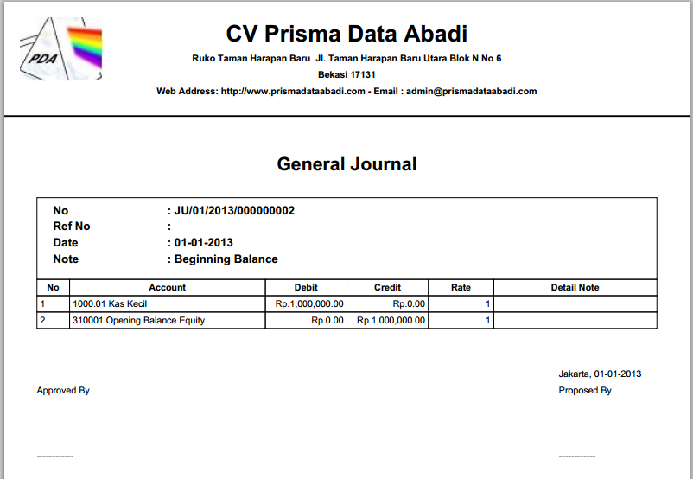

1. Jika ingin mencetak, arahkan kursor ke kanan bawah
2. Tunggu hingga keluar tampilan



1. Klik gambar print untuk mencetak
2. Pilih jenis print, dan klik ok

## Print Data

Untuk mencetak data, maka langkah yang dilakukan :

1. Klik icon  di deretan toolbar di bagian grid
2. Tunggu hingga keluar tampilan



1. Jika ingin mencetak, arahkan kursor ke kanan bawah
2. Tunggu hingga keluar tampilan



1. Klik gambar print untuk mencetak
2. Pilih jenis print, dan klik ok

## Mencari Data

Untuk mencari data, maka langkah yang dilakukan :

1. Klik search 
2. Tunggu hingga keluar tampilan

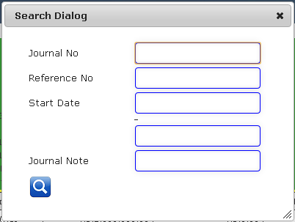

1. Masukkan data yang ingin dicari berdasarkan kriteria yang telah ditentukan
2. Klik icon 
3. Tunggu hingga sistem mencari data

## Merefresh Data

Untuk merefresh data, maka langkah yang dilakukan :

1. Klik icon 
2. Tunggu hingga sistem melakukan refresh data

## Mencari Bantuan

Untuk mencari bantuan, maka langkah yang dilakukan :

1. Klik icon 
2. Tunggu hingga keluar tampilan

